Разработка-план исследовательского проекта по теме: «Занимательное пироговедение: научные основы выпечки
Введение
(Обоснование выбора темы исследовательского проекта и ее актуальность)
Когда-то давно, много тысяч лет назад, древний человек бросил горсть созревших зерен в каменную ступу, размолол и получил муку. Зерна могли быть разными – кукуруза, пшеница или рожь, но как только они превращались в муку, их становилось гораздо проще есть. Например, из крупно размолотых зерен можно было сварить кашу на молоке, или смешать их с водой и получить жидкое тесто, из которого на горячих камнях испечь лепешки.
С тех пор люди научились не только печь тонкие и безвкусные лепешки из муки и воды, но и душистый воздушный хлеб, а также самую разнообразную выпечку – булочки, пироги, ватрушки, с начинкой и без. Наверное, в каждой стране и кухне мира есть своя особенная и очень любимая выпечка из теста.
Видов теста довольно много, но есть главные продукты, которые входят в состав любого мучного изделия. Так, например, я заметил, когда мама готовит что-то из теста, то всегда берет одни и те же продукты и повторяет одни и те же действия.
Я заинтересовался, почему нужно брать именно такие продукты?
Есть ли связь между составом теста, порядком действий и результатом – получением вкуснейшей домашней выпечки?
Актуальность темы исследования: для того, чтобы приготовить вкусные пироги, кексы и другую вкусную выпечку, нужны определенные знания, навыки и опыт, а приготовление теста – это эксперименты и опыты на нашей кухне с продуктами и условиями приготовления.
Цель исследовательского проекта: изучить свойства основных продуктов, из которых состоит тесто, и некоторые правила, которые нужно знать, чтобы выпечка всегда была пышной и вкусной. Главный вопрос, который нас заинтересовал: «Связана ли кулинария с наукой и исследованиями?»
Наша гипотеза: для того, чтобы приготовить самую вкусную выпечку, нужно понимать, что в ней происходит при приготовлении.
Для достижения цели и проверки гипотезы нами были поставлены следующие задачи:
Для достижения цели были поставлены следующие задачи:
- Изучить литературу по теме исследования;
- Поставить модельные опыты, поясняющие этапы и правила, которые важно выполнять при приготовлении выпечки;
- Экспериментальным путем исследовать свойства некоторых продуктов и некоторые стадии приготовлении выпечки;
- Сделать выводы, подготовить информационный продукт исследовательского проекта.
Объект исследования: домашняя выпечка (мучные кулинарные изделия)
Предмет исследования: свойства продуктов, физические, химические и биологические основы приготовления выпечки.
Методы исследования:
теоретический (работа с литературой - книги, статьи, интернет-источники),
эмпирический (наблюдение, сравнение, анализ и т.п.)
практический (модельные и демонстрационные опыты, анализы, эксперименты).

(При оформлении проекта текст можно упростить, так как в этом варианте он больше рассчитан на помогающих взрослых, чтобы передать идею. Для детей можно написать проще – «пересказать» другими, более доступными словами. Часть информации из введения можно перенести в другие разделы.)

План главы 1. Булочки, пироги, пирожки – красивая и вкусная выпечка (литературный обзор).

1.1 Что такое выпечка?

1.2 Мучные изделия в разных кухнях мира.

1.3 Выпечка – почему мы ее любим и для чего едим?

1.4 Выпечка – не вредно ли это?
(Заключение по теоретической части, переход на практическую часть).
Ради чего люди занимаются выпечкой и готовкой дома? Ведь сегодня все можно приобрести в магазине.
Да, на полках магазинов и в витринах кафе можно найти самую разнообразную выпечку. Кажется бесполезным делать ее дома самостоятельно. Ведь это отнимает много времени. Но аромат домашней выпечки создает ни с чем не сравнимую уютную домашнюю обстановку, да и вкус отличается от вкуса «массовой» выпечки.
Для того, чтобы выпечка получилась вкусной, нужно вложить старание и душу. Это обязательный ингредиент. Но, оказывается, не лишним будет и понимание, какие процессы происходят на разных этапах «жизни» теста до момента, когда на столе появится пышный ароматный пирог и соберет за столом всю семью.
В практической части нашего исследовательского процесса мы выполнили некоторые эксперименты, которые помогли изучить процессы с точки зрения науки и понять лучше тонкости приготовления домашней выпечки.

Глава 2. Практическая часть
Реактивы: …. (выписать все, чем пользовались при выполнении практической части – вещества, растворы, жидкости, и т.п. в зависимости от выбранных опытов и их модификаций)
Оборудование: …. (выписать все, чем пользовались при выполнении практической части – посуда, оборудование, гаджеты, увеличительные приборы и т.п. в зависимости от выбранных опытов и их модификаций)

(Перед выполнением опытов изучить, какие продукты входят по все виды теста. В любое тесто входят мука, жидкость, разрыхлители, вкусовые добавки – соль, сахар, специи и т.п. Информацию использовать для раздела 3.1. См. ниже.)

2.1 Модельный опыт «Какую муку выбрать для теста?» (на примере простого бездрожжевого теста)

2.1.1 Влияние вида муки на тесто
В этом опыте за основу выбрали простое бездрожжевое тесто [].
В миску налили 0,5 стакана воды, немного растительного масла (чтобы тесто было менее липким) и понемногу добавляли муку, пока не получилось тесто.
В этом опыте изучили влияние муки на свойства теста. Муки взяли 3-5 видов. (Какие найдете. Было бы хорошо изучить ржаную, рисовую, овсяную, гороховую.)
Оценивали эластичность теста (тянется ли оно, на какую длину можно оттянуть кусочек теста от общего комка, пока оно не порвется), как оно раскатывается, как выглядит.
Таблица *.*
Результаты опыта «Влияние вида муки на свойства теста»
Вид муки | Наблюдения | Фото или растяжимость | Вывод
Пшеничная
***
***
***
***

(В результате опыта нужно убедиться, что пластичное тесто получается только с белой пшеничной мукой, с другими видами муки тесто будет не эластичное.
Это объясняется тем, что в пшеничной муке содержится клейковина (глютен), белок, который образует сетчатую структуру и придает тесту эластичность и позволяет ему подниматься, сильно увеличиваться в объеме при добавлении разрыхлителей. С другой мукой тесто будет легко делиться на кусочки, рваться).

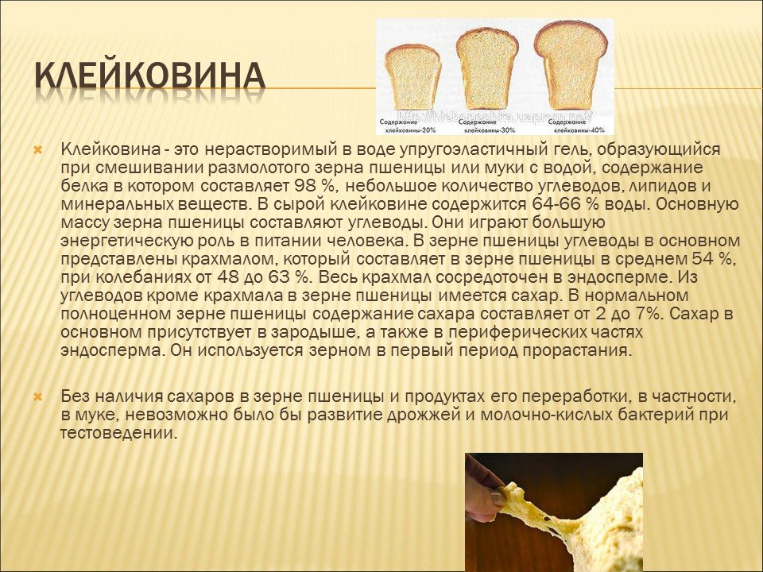
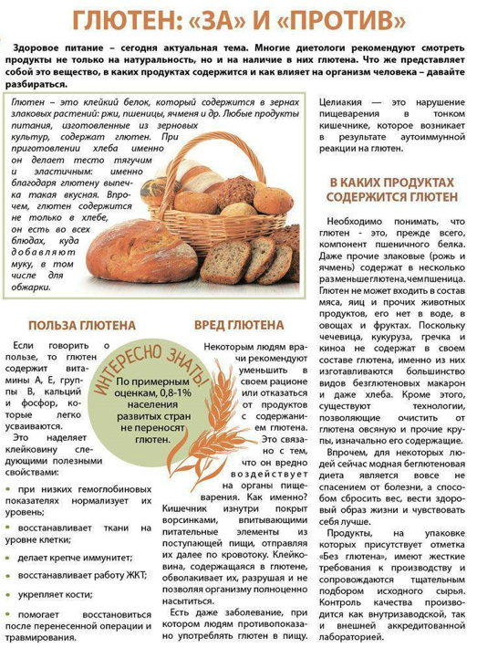

2.1.2 Проба муки на крахмал
В небольших тарелочках смешали немного муки каждого вида, а также чистый крахмал, с водой (чтобы получилось жидкое тесто).
На каждый образец капнули йод (лучше приготовить раствор – несколько капель аптечной настойки на стакан воды, чтобы был желто-коричневый раствор, удобно если залить в пузырек, из которого можно капать, например от краски для волос, у которого на кончике колпачка есть небольшое отверстие, как на рисунке, очень удобно для этого опыта, или капать пипеткой) [, ]
Результаты опыта занесли в таблицу.
Таблица *.*
Результаты опыта «Проба муки на крахмал»
Продукт | Цвет йода на продукте | Выводы о наличии крахмала в продукте (желтый – нет крахмала, синий, фиолетовый, почти черный – крахмал есть)
Хлеб |  | Крахмал присутствует
Мука |  | Крахмал присутствует
Растительное масло |  | Крахмал отсутствует
Куриное мясо |  | Крахмал отсутствует
(Для большей наглядности пробу на крахмал можно выполнить с другими продуктами. Крахмал обнаружите во всех хлебобулочных и мучных изделиях. Нет крахмала в белковых продуктах и жирах – мясо, рыба, растительные масла, животные жиры и т.п.
Чтобы не запутаться в выводах, проверяйте простые продукты, с известным составом. В сильно переработанных и с большим списком в составе, можете обнаружить крахмал во фруктовых йогуртах, сметанных продуктах, колбасе, соусах. В них добавляют крахмал для загущения и удешевления стоимости производства.
Почему опыт по определению крахмала нужен в этой работе? Из крахмала в организме образуется глюкоза – источник энергии и быстрого восстановления сил. Подробнее см. раздел 3.5)
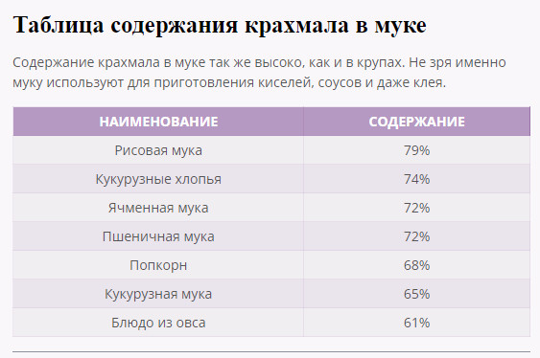

2.2 Модельный опыт «Для чего в тесто кладут дрожжи?»
Для опыта взяли несколько видов покупных дрожжей: прессованные и сухие быстродействующие. (Можно взять один вид, лучше прессованные живые дрожжи.)
Определение оптимальной температуры для роста и развития дрожжей.
В 4 одинаковые емкости (высокие стеклянные стаканы или банки – обязательно все одинаковые по размерам и объему, т.к. будет сравнивать высоту «шапочки», при разной ширине стаканов или банок сравнивать нельзя, стаканы пронумеровать или подписать, и записать в журнал (тетрадь) наблюдений данные. Например, опыт № 2, …..название….., стакан № .. с дрожжами, вода комнатной температуры, и т.д., чтобы самим потом не запутаться) положили 1 чайную ложку сахара, 1 столовую ложку муки.
В первый и третий стакан добавили по 5 г прессованных дрожжей. Второй и четвертый – без дрожжей.
Во все стаканы добавили по 50 мл воды.
В первый и третий добавили воду комнатной температуры (20-25 градусов) и оставили на столе.
Во второй и четвертый стаканы добавили теплую воду (30-40 ⁰С) и оставили в изолированных условиях (в пенопластовой коробке или обернуть шерстяным шарфом или платком или около теплой батареи или в электрический духовой шкаф на режим «Расстойка»). Оставили на 45-60 минут [].
Затем при помощи линейки измерили высоту "пенной шапочки" в каждом стакане. Описали наблюдения в таблице.
Таблица *.*
Результаты опыта «Для чего в тесто добавляют дрожжи»
Номер и описание условий опыта | Высота пенной шапочки | Наблюдения и выводы

(В стаканах с дрожжами будет «пенная шапочка», в теплых условиях – выше. Вывод – дрожжи делают тесто для пирогов «воздушным», пористым, пушистым. Наличие пенной "шапочки" в сосуде с дрожжами свидетельствует о том, что дрожжи живые, пена - это газ, который они выделяют при дыхании.)
Можно сделать этот же опыт с другими условиями.
Условия: 1) температура воды (ледяная из морозильника), холодная из крана (около 20 ⁰С), теплая (30-40 ⁰С), горячая (около 60 ⁰С), кипящая (около 90 ⁰С).
высокое содержание соли - в опыте с теплой водой добавляли 1 чайную ложку соли;
высокое содержание сахара - в воду добавляли 3 чайные ложки сахара.
Можно и очень желательно, если будет время и возможность, сделать опыт, заменяя муку, взять такую же как в опыте 2.1.1 и оценить эластичность теста.
Оставлять смеси на 60 минут, затем измерять высоту пенной "шапочки" во всех емкостях.

2.3 Модельный опыт «Почему тесто готовится долго?» (Почему нужно время для того, чтобы тесто поднялось и что такое «расстойка»)
В 0,5 л пластмассовую бутылку поместили 2 чайные ложки сахара, 2 чайные ложки муки, 10 г прессованных дрожжей и 150 мл теплой воды. Все перемешали, поместили в теплое место (изолировать в пенопластовой коробке или завернуть в шарф и т.п.) и на бутылку надели воздушный шарик. Оставили на 30-40 минут (следить, когда надуется, может быть, быстрее или медленнее) [, , ].
Когда шарик надулся, сняли его с бутылки. Газ из него cпустили в высокий стакан. В этот стакан внесли горящую лучинку (или палочку или спичку). Если лучинка горит, значит, стакан наполнен кислородом. Этот газ поддерживает горение. Если гаснет, значит, в стакане углекислый газ - он не поддерживает горение. Результаты опыта сфотографировали и описали.
(Этот опыт показывает, что дрожжи – это живые организмы, которые при размножении в хороших для себя условиях – тепло, влажно, присутствие сахара для питания – размножаются и питаются, при этом выделяют газ, он и делает тесто пористым, позволяет ему подниматься.
Чтобы дрожжи «ожили» и дышали, нужны оптимальные условиях – по теплу, сладости, составу питательной жидкости. А для того, чтобы тесто поднялось, т.е. наполнилось газом, нужно время для размножения дрожжей, выделения газа и подъема теста.
Таким образом, дрожжи – это разрыхлитель теста для пирогов, белого хлеба, булочек и т.п.)

(Подводка к описанию опыта 2.4. Итак, мы увидели, что дрожжи – это разрыхлитель теста для пирогов. А для кондитерских изделий, например, кексов, используют другие разрыхлители, например, соду или специальный разрыхлитель. Как они работают?)

2.4 Модельный опыт «Для чего в тесто добавляют соду и уксус?»
Налили полчашки уксуса (если неприятен запах уксуса, можно взять раствор лимонной кислоты или лимонный сок) в 0,5 л бутылку с узким горлом.
В отверстие воздушного шарика среднего размера с помощью воронки всыпали 5 столовых ложек соды. Осторожно натянули шарик на горлышко бутылки и подняли его, чтобы сода высыпалась в бутылку [ + перекрестная ссылка из концевых ii - Иванова Н. Окошко в химию. - Ростов н/Д.: "Феникс", 2016, c. 6-11.].
Результаты опыта сфотографировали и описали.
(Вариант с шариком удобнее тем, что меньше запах уксуса и более интересно. Можно просто засыпать соду в бутылку и добавить уксус. Шипение и пена в бутылке – это химическая реакция между двумя ингредиентами.
В результате выделяется углекислый газ, который вскоре надует воздушный шарик. Его также как в опыте 2.3 можно «перелить» в стакан и выполнить опыт с лучинкой. Она погаснет, так как в результате реакции выделяется углекислый газ, который не поддерживает горение.)

2.5 Модельные опыты «Для чего в тесто добавляют яйца?»

2.5.1 Белки – разрыхлитель теста
Для опыта взяли 2 яйца (вместе белки и желтки), 3 белка, 3 желтка.
При помощи миксера или блендера взбили на высокой скорости сначала 2 яйца вместе, потом белки, потом желтки [ + перекрестная ссылка из концевых iii «Мои первые научные опыты…»].
Сравнили результат, (где получилась пена, где она самая пышная и т.д.) наблюдения описали в таблице.
Таблица *.*
Результаты опыта «Для чего в тесто добавляют белки куриного яйца»
Условия опыта | Наблюдения | Фото | Вывод
Яйцо целиком (белок и желток)
Белки куриного яйца
Желтки куриного яйца

(Белки куриного яйца добавляют в тесто кондитерских изделий тоже в качестве разрыхлителя.
Роль яиц в выпечке очень важна - они делают её нежной, рассыпчатой, более пористой, повышают её вкусовые качества и питательную ценность.
Яичный желток придает тесту приятный желтоватый оттенок, при термической обработке и размешивании протеины яйца образуют сетчатую структуру, которая связывает жидкость, а взбитые белки придают тесту воздушность, их используют как разрыхлитель для теста.)

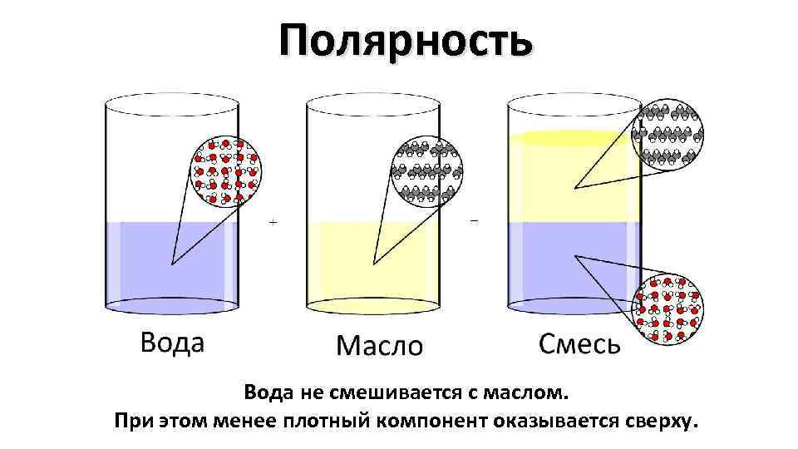
2.5.2 Яйца - эмульгатор.
В высокую стеклянную емкость налили полстакана воды и четверть стакана растительного масла (можно пропорции меньше, лишь бы было наглядно). Перемешали смесь. Записали и сфотографировали наблюдения. (Масло не смешивается с водой, но разбивается на шарики.)
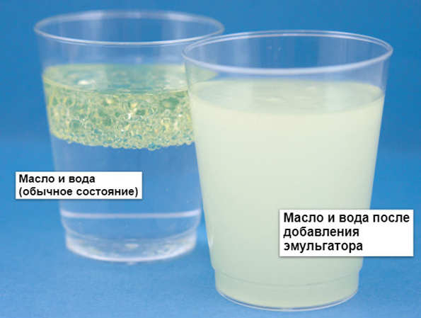
Оставили на 30 минут. Записали и сфотографировали наблюдения.
(Смесь полностью разделилась на водный и масляный слой)
Добавили в смесь яйцо и взбили миксером или блендером на высокой скорости. Записали и сфотографировали наблюдения. Оставили на 30 минут.
Записали и сфотографировали наблюдения.
Таблица *.*
Результаты опыта «Для чего в тесто добавляют яйца»
Условия опыта | Наблюдения | Фото | Вывод
Вода + масло сразу после перемешивания
Вода + масло через 30 минут после перемешивания
Вода + масло + яйцо сразу после перемешивания
Вода + масло + яйцо через 30 минут после перемешивания
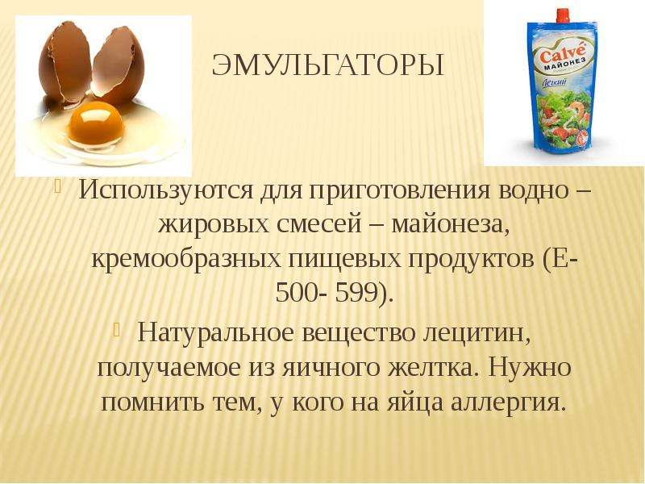
(Яйца (желток) объединяют несмешиваемые компоненты, такие как масло и вода, являются эмульгатором. Значит, тесто будет более гладкое, продукты лучше смешаются, «объединятся».)

Глава 3. Результаты и обсуждение
(Будет строиться в зависимости от выбранных методик и полученных результатов.
3.1 Из чего состоит тесто. Анализ состава
(Основные и вспомогательные ингредиенты, анализ рецептур нескольких видов теста на выбор.)

3.2 Влияние муки на свойства теста

3.3 Влияние дрожжей и разрыхлителей на тесто
(Механизм разрыхления в общих чертах. И там, и там газы, но разного происхождения. Можно привести уравнение реакции образования углекислого газа при реакции уксуса с содой и других разрыхлителей.)

3.4 Влияние некоторых других ингредиентов на тесто

3.5 Почему мы так любим выпечку
Из крахмала в организме образуется глюкоза – простой сахар, который дает нам энергию и питает мозг.
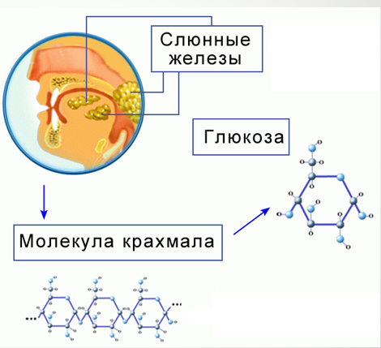

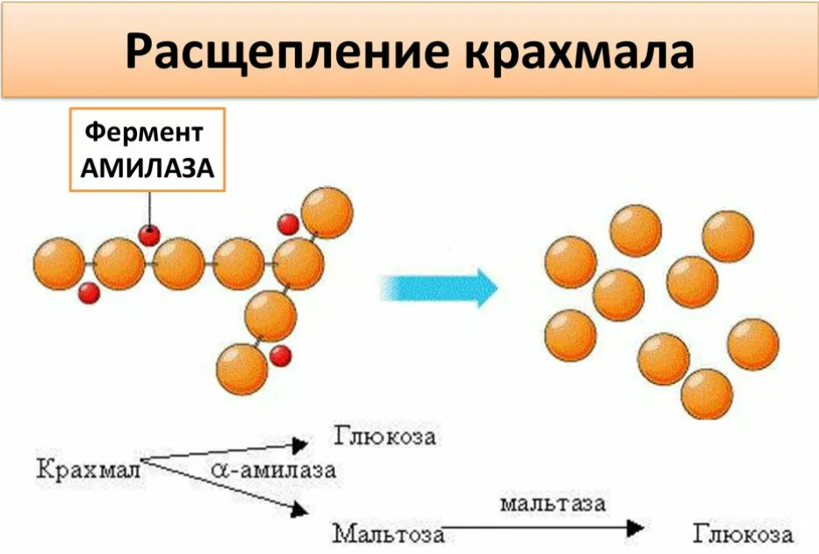
Поэтому мы так любим и даже, можно сказать, «зависим» от мучных изделий – они очень быстро насыщают, а значит, успокаивают и улучшают состояние. Крахмал и сахара дают «быструю» энергию и силы, в отличие от мяса и других белковых продуктов, которые в организме не энергетический продукт, а строительный).
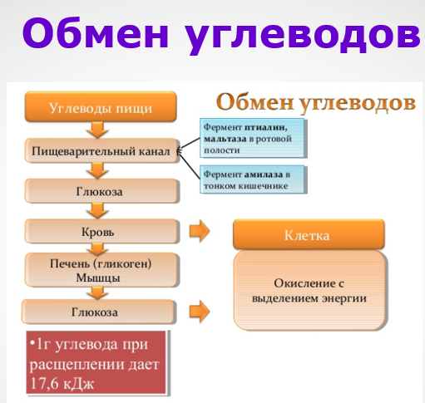

Предполагаемые тезисы на защиту исследовательского проекта (выводы)
- Мучные изделия – самый универсальный продукт в мире. Во всех кухнях мира есть традиционные блюда из муки (перемолотого зерна). Один из видов мучных изделий – домашняя выпечка – пироги, ватрушки, булочки, кексы.
- Основа любой выпечки – тесто. Основные ингредиенты теста – мука, вода, разрыхлитель, улучшители вкуса (сахар, соль, специи) и консистенции (яйца, масло).
- Изучая процессы, происходящие в процессе приготовления теста и выпечки изделий, можно значительно улучшить вкусовые качества выпечки (добиться, чтобы она была воздушная, нежная, ароматная).
- Обычно используют белую пшеничную муку, потому что только она позволяет получить достаточно плотную, но при этом воздушную выпечку. (Из муки из других видов круп и зерен выпечка не поднимается или рассыпается.) Но добавка других видов муки может сделать выпечку более полезной (увеличить в выпечке содержание пищевых волокон, микроэлементов и витаминов, так как пшеничная белая мука – это преимущественно крахмал и клейковина, бедна микроэлементами, витаминами пищевыми волокнами.)
- Дрожжи, сода с уксусом и белок куриных яиц – это разрыхлители. Без них невозможно получить пористую и воздушную выпечку.
- Куриные яйца соединяют все ингредиенты теста, делают тесто «гладким».
- Сахар, соль и специи – нужны для улучшения вкуса теста, а не его структуры.
- Мучные изделия так популярны в различных кухнях мира, потому что они хорошо и быстро насыщают нас. Они доступны практически всем, вкусны и сытны, так как содержат большое количество углеводов – источник быстрого питания мозга.
- Цель исследования достигнута: изучены научные основы и технологии приготовления теста, теоретически рассмотрено, для чего в тесто добавляют те или иные продукты, выводы по теоретическому исследованию подтверждены экспериментальным путем. Гипотеза подтвердилась: для того, чтобы приготовить самую вкусную выпечку, нужно понимать, какие процессы происходят в ней при приготовлении.
(Эти выводы-тезисы носят общий, направляющий характер, их много, нужно выбрать несколько пунктов и по ним добавить выводы по своим опытам, дополнить и добавить свои данные.)

Заключение

Список литературы
(можно использовать из списка, приведенного ниже, добавить свои источники, не забыть внести источники к практической части – главе 2, которые указаны в виде концевых сносок)

Приложения
(Рабочие таблицы, моменты выполнения экспериментов, в том числе юный исследователь за работой, схемы, таблицы, данные, не вошедшие в основной объем работы.)

Предполагаемый продукт проекта (варианты)
(Примечание: исследовательские проекты оцениваются выше, если есть продукт проекта. Кроме того, продукт проекта, если это буклет, презентация, ролик и т.п., можно отдельно отправить на заочные конкурсы.):
- Физический продукт (материал, поделка, образец, блюдо и т.п.)
- Информационный буклет по результатам исследовательской работы;
- Разработка памятки для детей (инфографики, можно рисованной от руки) по теме исследования;
- Презентация по результатам исследования и/или видеоролик на основе презентации для размещения в социальных сетях и на других интернет-площадках;
- Буклет с рецептами или наиболее удачной технологией;
- (Другое, свои варианты. Вероятно, они появятся в процессе работы).

Список литературы, использованной при подготовке разработки.
(Можно использовать при написании теоретической части или при обсуждении результатов опытов. Прочитать взрослым, пересказать необходимую информацию, главную мысль детям.)
- Ольгин О.М. Чудеса на выбор, или химические опыты для новичков: Научно-популярная литература. - М.: "Детская литература", 1986, с. 11-18.
- Иванова Н. Окошко в химию. - Ростов н/Д.: "Феникс", 2016, c. 6-11.
- Ола Ф., Дюпре Ж.-П., Жибер А.-М., Леба П., Лебьом Дж. Занимательные эксперименты и опыты. М.: Айрис-пресс, 2013, с.40-41.
- Бутейкис Н.Г., Жукова А.А. Технология приготовления мучных кондитерских изделий. Учебник. – М.: ИЦ «Академия», 2001, с.63-114. (Замес и разрыхление теста, Дрожжевое тесто и изделия из него.)
- 365 научных экспериментов.» - Изд-во "Hinkler", 2010, с.41. (Опыт 70 «Волшебный шарик», см. рис. ниже.)
- Ван Клив Дж. 200 экспериментов. - М.: "Джон Уайли энд Санз", 1995, с.75. (Опыт 55. «Голодные грибки», см. рис. ниже.)
- Мои первые научные опыты (По изданию My Book of Science Experiments, Bookmart Limited of Denford Road, Enderby, Leicester LE19 4 AD England, 2000). – ИД «Контэнт», 2003, с. 30, 124. (Опыты «Есть ли крахмал?», «Пойманный воздух», см. рис. ниже.)
- Кенжеев Б., Образцов П. Удивительные истории о веществах самых р азных. Тайны тех, что составляют землю, воду, воздух... и поэзию. - Издательство "Ломоносов", 2020, с.52-57 (Клейковина муки). // Можно почитать здесь: https://vk.com/club134922633?amp%3Bref=feed_notifications&w=wall-134922633_3260%2Fall
- 50 интересных фактов о хлебе // http://obshe.net/posts/id2333.html
- 10 невероятных фактов о пирогах, которые вас удивят // https://steaklovers.menu/food/17528
- Вот такие пироги: какую выпечку готовили в разных губерниях // https://www.culture.ru/materials/254850/vot-takie-pirogi-kakuyu-vypechku-gotovili-v-raznykh-guberniyakh
- Ручкина Н. Тесто // Химия и жизнь, 2016, №12 // https://hij.ru/read/6307/
- Химическая часть тестообразования // https://hlebopechka.ru/index.php?option=com_smf&topic=72344.0

(При сборке работы, оформлении текста для защиты или конкурса все желтые пометки курсивом убрать или переписать в соответствии с текстом. Текст упростить в зависимости от возраста юного исследователя.
Ссылки на источники, откуда взяты опыты, оставляю в виде концевых сносок, это будет удобнее при сборке работы.
Кроме таблиц и описаний, в работу нужно сделать хорошие фотографии – результатов опытов, и ребенка-юного исследователя за работой.
Фотографии нужно сделать на светлом фоне, четкие, без лишних предметов и отвлекающих деталей. Я снимаю на фоне белой стены или простой белой бумаги, ватмана. Лучше при дневном солнечном освещении, если позволяют условия.

Удачи, «легкой руки» и интересного исследования!

Приложение к разработке. Схемы, рисунки, пояснения
(можно использовать и в оформлении текста работы, и в презентации к защите)
Ван Клив Дж. 200 экспериментов. - М.: "Джон Уайли энд Санз", 1995, с.75
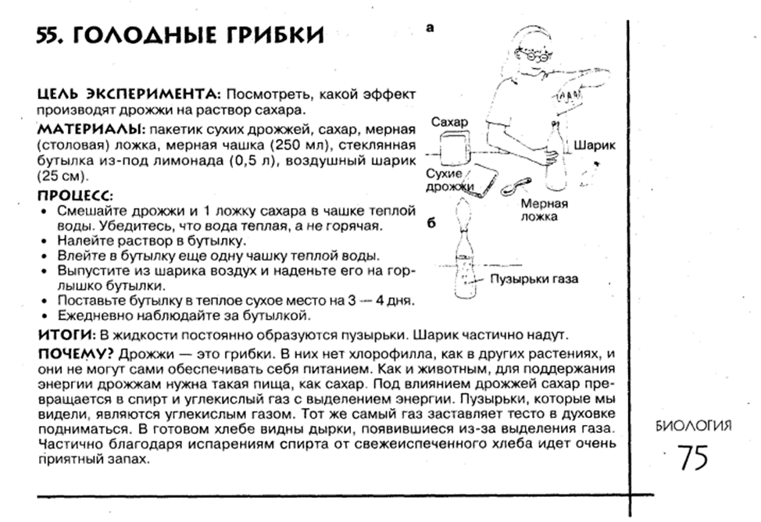
Ола Ф., Дюпре Ж.-П., Жибер А.-М., Леба П., Лебьом Дж. Занимательные эксперименты и опыты. М.: Айрис-пресс, 2013, с.40-41.
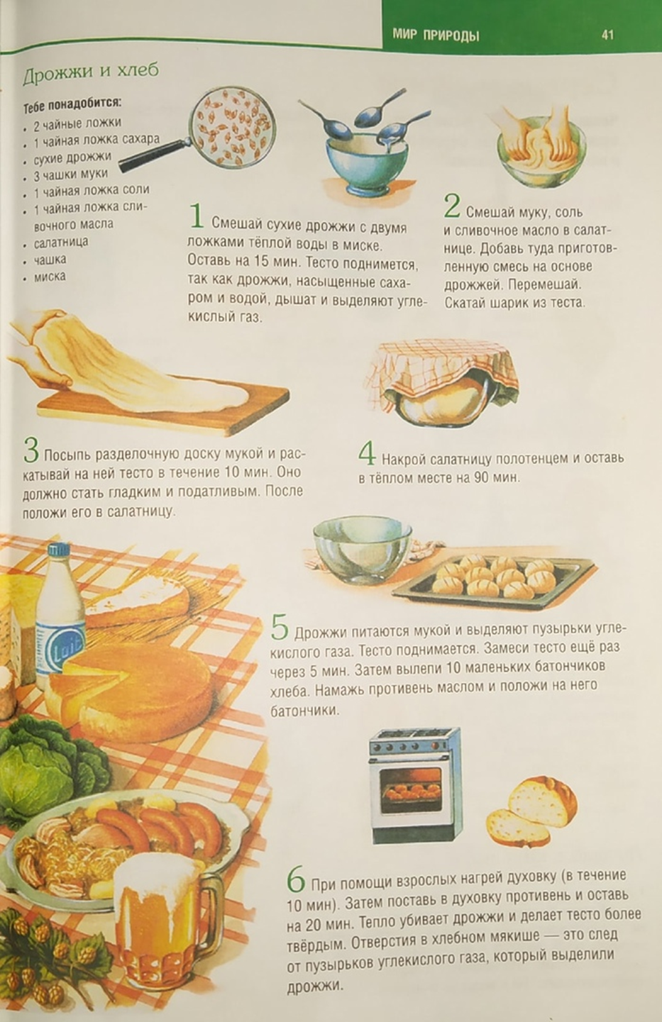
365 научных экспериментов. - Изд-во "Hinkler", 2010, с.41. (Опыт 70. Волшебный шарик.)
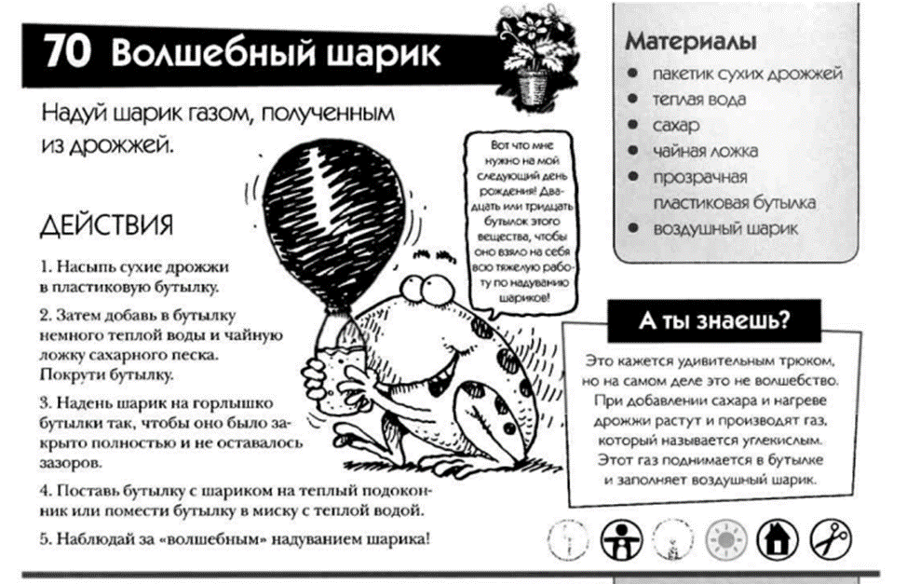

Мои первые научные опыты (По изданию My Book of Science Experiments, Bookmart Limited of Denford Road, Enderby, Leicester LE19 4 AD England, 2000). – ИД «Контэнт», 2003, с. 30, 124.
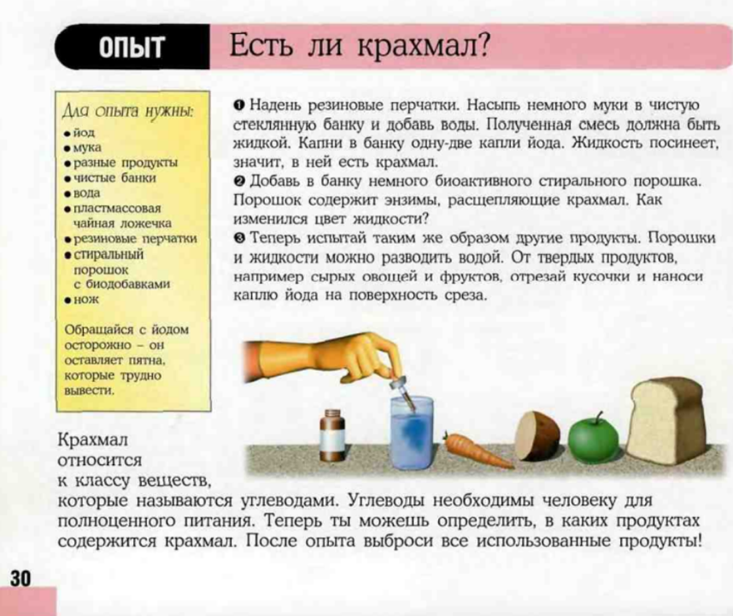
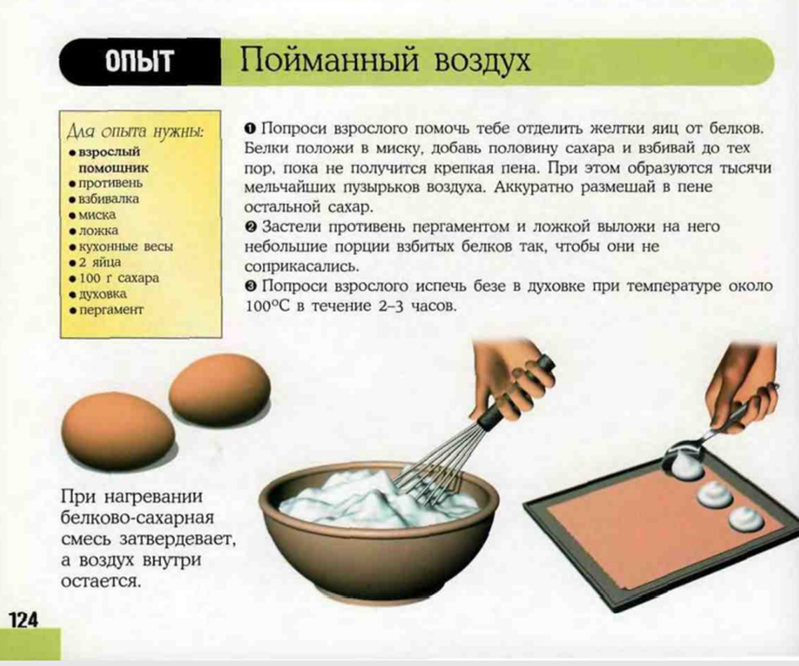

Бездрожжевое тесто // https://www.russianfood.com/recipes/recipe.php?rid=121168
Иванова Н. Окошко в химию. - Ростов н/Д.: "Феникс", 2016, c. 6-11.
Мои первые научные опыты (По изданию My Book of Science Experiments, Bookmart Limited of Denford Road, Enderby, Leicester LE19 4 AD England, 2000). – ИД «Контэнт», 2003, с. 30, 124.
Ола Ф., Дюпре Ж.-П., Жибер А.-М., Леба П., Лебьом Дж. Занимательные эксперименты и опыты. М.: Айрис-пресс, 2013, с.40-41.
Ван Клив Дж. 200 экспериментов. - М.: "Джон Уайли энд Санз", 1995, с.75 (Опыт 55. Голодные грибки).
365 научных экспериментов. - Изд-во "Hinkler", 2010, с.41. (Опыт 70. Волшебный шарик.)
Дрожжи. Из серии: опыты и эксперименты с детьми // http://www.poznaemigraya.ru/napravlenie-razvitiya/drozhzhi.html
https://soda-soda.ru/lajhfaki/vulkan-iz-sody.html Варианты более красиво поставленного опыта можно посмотреть здесь: https://academy-of-curiosity.ru/eksperimenty-i-opyty/opyt-dlya-detej-vulkan/)
Зачем отделять белки от желтков в выпечке: что лучше для теста желток или белок? // https://mpr-shop.ru/articles/sovety-pokupatelyam/zachem-otdelyat-belki-ot-zheltkov-v-vypechke-chto-luchshe-dlya-testa-zheltok-ili-belok/

